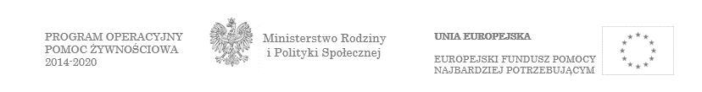

INFORMACJA

Miejski Ośrodek Pomocy Społecznej w Nowym Stawie
informuje, że w roku 2022r przystąpił do kolejnej edycji Programu Operacyjnego Pomoc Żywnościowa.
Osoby, które chciałyby otrzymać pomoc żywnościową i spełniają kryterium dochodowe, tj. osoba samotna – 1707,20zł netto, osoba w rodzinie – 1320,00zł netto, prosimy o kontakt telefoniczny (055 276 15 40) lub osobisty w siedzibie Ośrodka.
Z uwagi na ograniczoną ilość decyduje kolejność zgłoszeń.

